1. számú melléklet a 15/2017. (XII. 22.) önkormányzati rendelethez

Településképi szempontból meghatározó területek lehatárolása
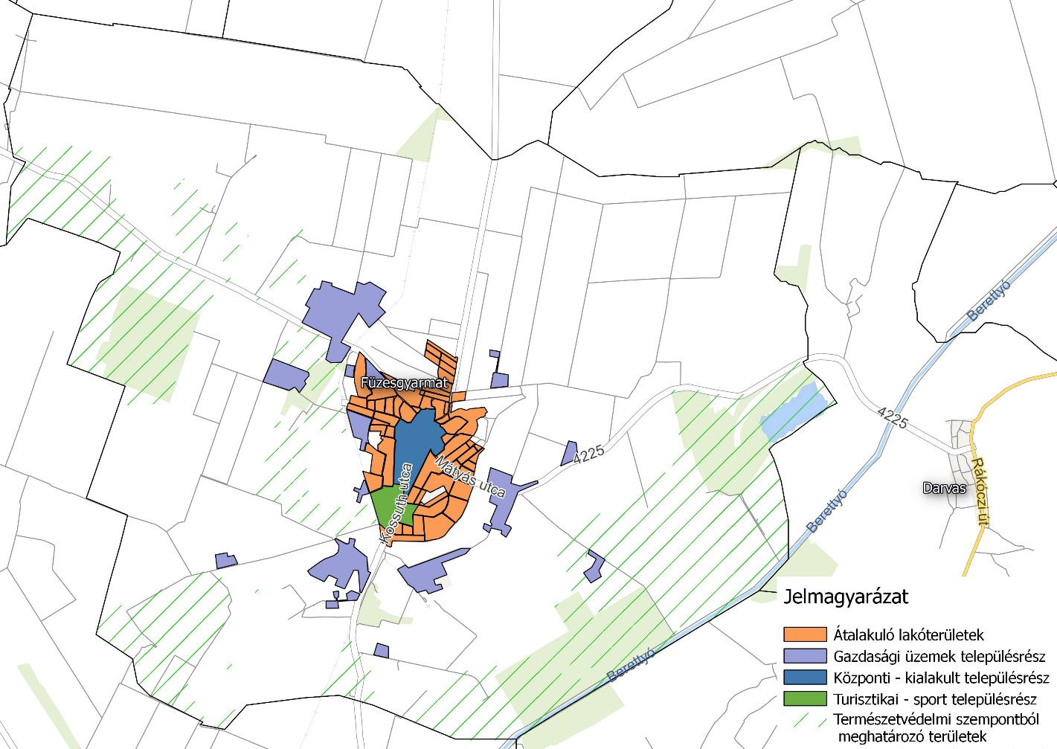
1. ábra: Településképi szempontból meghatározó területek a település közigazgatási területén

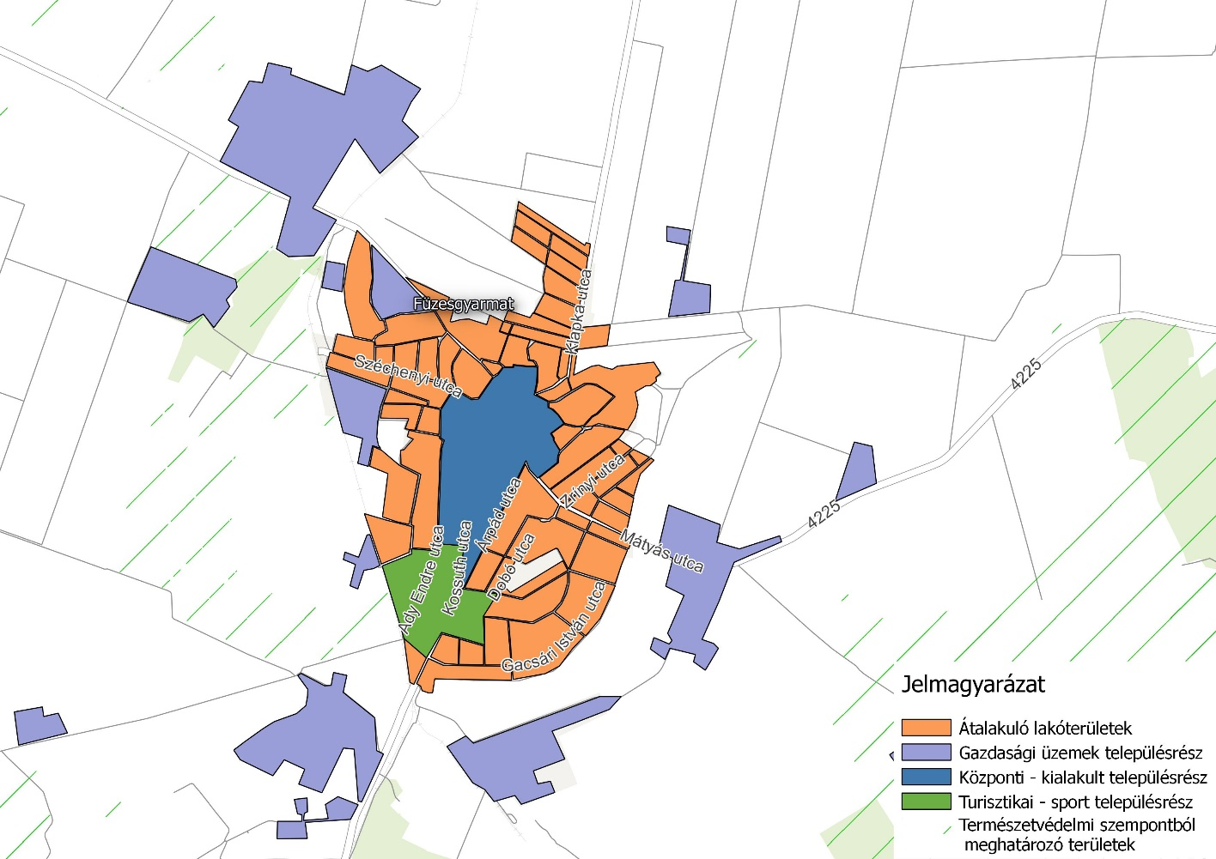
2. ábra: Településképi szempontból meghatározó területek a település belterületén

